后台人员登录前台流程

1. 前台发起“logincheck”接口请求，参数如下：

{

"loginname":"derek", -- 注意：这个值要全局保存，后面会用到。

"logintype":"C",

"password":"123456"

}

1. 后台收到请求，检索”sys_login_system”表，处理loginname和password匹配后返回如下：

{  
    **"data"**:{  
        **"leasenum"**:**""**,  
        **"message"**:**""**,  
        **"result"**:**"100"**,  
        **"role"**:[  
            {  
                **"groupid"**:**179**,  
                **"groupname"**:**"EM WG02 Group"**,  
                **"dept"**:**"EM"**,  
                **"approver"**:**"1"**  
            },  
            {  
                **"groupid"**:**182**,  
                **"groupname"**:**"FIN Admin Group"**,  
                **"dept"**:**"EM"**,  
                **"approver"**:**"0"**  
            }  
        ],  
        **"status"**:**"A"**,  
        **"userid"**:**2**  
    }  
}

1. 前台收到响应后，其他的字段不要理会，就看role，判断这个是不是数组，如果有多个则需要有个弹窗，让用户选择一个role。然后继续发起”logincheck”接口请求，参数如下：

{  
    **"loginname"**:**"CKCT00349F"**,注意，这里是真实前台的用户，假设是：“CKCT00349F”  
    **"logintype"**:**"R"**, 注意，当dept=”admin” and approve=”1”时置为“R”，其他情况置为“S”  
    **"password"**:**"derek"**,注意：这里要填写刚才保存的loginname，假设是“derek”  
    **"groupid"**:**179**  
}

1. 后台收到上述请求参数后，处理如下：
   1. 检索groupid对应的具体信息
   2. 判断如果logintype为R，则直接返回“loginname”为“CKCT00349F”的登录情况，不再校验密码。如同正常的登录参考如下

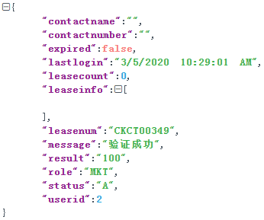

* 1. 如果不是上述情况(logintype==”S”)，则是后台其他类型的用户登录通常就是做“review”和“approve”的后台用户了。返回如下信息：

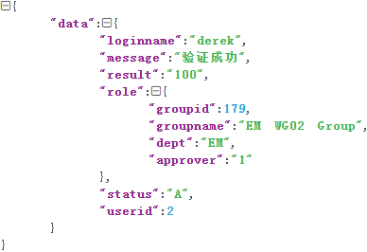

后续业务就是处理review和approve的逻辑了，暂时不在这里讨论。

1. 其他说明：
   1. 使用后台用户登录前台与之前的逻辑最大区别在于role的值。如果是字符串那就是之前的逻辑，如果是数组或对象那就是新的逻辑。这个可以作为前台处理“logincheck”接口的快捷判断。
   2. 前台的操作主要就是在第3步，判断逻辑与请求参数处理归纳如下：
      1. 判断role是不是数组，是就弹窗，选择一个role，不是数组则直接开始填写参数
      2. 判断dept==’admin’并且approver==’1’时，logintype填‘R’，其他填‘S’
      3. 判断logintype为’R’时，password填之前全局保存的loginname。
      4. 判断logintype为’S’时，loginname填之前全局保存的loginname，password不填；
      5. groupid始终填写用户的选择或步骤2收到的唯一值。